REVISTA PRESEI
28 Septembrie 2015
Pagina | Publicaţie | Titlu
2 | ultima-ora. ro | Salinoterapie gratuită pentru persoanele cu probleme de sănătate în sectorul 6
3 | B365.ro | Ceainărie socială, deschisă joi în Sectorul 6
4 | ziarullumina. ro | Salinoterapie gratuită pentru persoanele bolnave defavorizate
5 | ROMÂNIA LIBERĂ | ONG-urile cer educație sexuală în școli
6 | EVZ | Conferință regională despre protecția copilului: În prima jumătate a anului s-a dublat numărul abuzurilor sexuale

ultima-ora. ro

Salinoterapie gratuită pentru persoanele cu probleme de sănătate din Sectorul 6
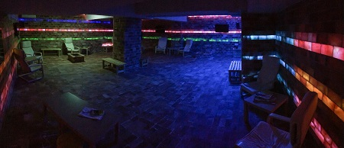
Diagnosticat cu astm cronic de la o vârstă fragedă, micuţul A.M. a fost privat de multe dintre bucuriile copilăriei. Nevoit să privească atunci când alţii aleargă sau merg cu bicicleta, copilul a fost dezavantajat şi de situaţia financiară precară a familiei sale monoparentale. Cu un salariu de 900 lei lunar, mama lui nu a dispus de fondurile necesare unui tratament costisitor şi de lungă durată.
Până când, la începutul acestui an, doamna M. a aflat de serviciile de salinoterapie oferite gratuit pe raza Sectorului 6. La recomandarea medicului, copilul a fost inclus imediat în acest program şi de atunci lucrurile au evoluat în bine. Copilul petrece câte două ore, de trei ori pe săptămână, în incinta salinei amenajate la Centrul de Recreere şi Dezvoltare Personală "Conacul Golescu Grant", din Aleea Ţibleş nr. 64. Starea de sănătate i s-a îmbunătăţit astfel încât băiatul poate spera că într-o zi va lăsa în urmă neplăcerile şi restricţiile impuse de maladia sa.
Inaugurat în luna mai a anului 2014, serviciul gratuit de salinoterapie de pe raza Sectorului 6 este destinat cu precădere categoriilor sociale defavorizate. Serviciul funcionează în subordinea Direcţiei Generale de Asistenţă Socială şi Protecţia Copilului Sector 6, oferind tratament de salinoterapie persoanelor, atât copii, cât şi adulţi, care suferă de diferite afecţiuni, în special de tip respirator.
Procedura de admitere constă într-o cerere tip însoţită de următoarele acte: copie carte de identitate, recomandare de la medicul de familie sau specialist care să conţină durata şi frecvenţa tratamentului.
Cererea şi actele necesare se depun la sediile Direcţiei Generale de Asistenţă Socială şi Protecţia Copilului unde sunt amplasate salinele, după cum urmează:
- Complexul de Servicii Sociale Floare Roşie - str. Floare Roşie nr. 7A (zona Apusului), tel. 021.569.28.73, email: complexfloarerosie@dgaspc6.com
- Centrul Multifuncţional de Sănătate Sf. Nectarie - Bd. Uverturii nr. 81, tel: 0376.203.691, 0376.203.692, 0376.203.693, 0376.203.694, email: receptie@cms-nectarie.ro
- Clubul Seniorilor Plevnei - Calea Plevnei nr. 234 (vis-a-vis de Primăria Sector 6), tel: 0314.382.399, email: centrulseniorilorplevnei@dgaspc6.com
- Centrul de Recreere şi Dezvoltare Personală "Conacul Golescu Grant" - Aleea Ţibleş nr. 64 - zona Regie, tel: 0376.203.309, email: palatulcopiilor6@dgaspc6.com
Numită şi haloterapie, salinoterapia este un procedeu extrem de simplu şi totodată eficient, cu un procent de 87% cazuri vindecate. Cura se bazează pe proprietăţile sării de a emana aerosoli cu efecte benefice asupra sănătăţii, în condiţii de umiditate şi temperatură bine controlate.
"Acest serviciu socio-medical dedicat copiilor, si nu numai, se înscrie în strategia administraţiei locale privind protejarea sănătăţii cetăţenilor. Sănătatea e un bun de neînlocuit şi considerăm că această metodă alternativă de tratament medical este benefică pentru comunitate", a declarat primarul Sectorului 6, Rareş Şerban Mănescu.

B365.ro

Ceainărie socială, deschisă joi în Sectorul 6
Ceainăria socială Estuar ClubHouse a fost inaugurată joi, pe strada Orşova din Capitală.
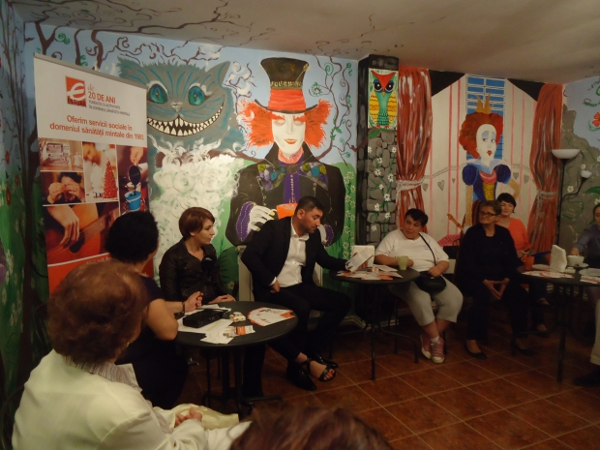
Ceainărie socială, deschisă joi în Sectorul 6 FOTO
Estuar, în parteneriat cu Direcţia Generală de Asistenţă Socială şi Protecţia Copilului Sector 6, este o afacere socială care presupune ca profitul afacerii să nu fie direcționat către acționari, ci în scop social, menţionează Primăria Sectorului 6 printr-un comunicat de presă, adăugând că tot profitul se va întoarce în ceainărie, pentru finanțarea activităților acesteia.
Ceainăria Estuar ClubHouse este localizată în Strada Orșova, nr. 129, Sector 6, București.
"Un aspect important este legat de faptul că doi membri ai clubului, adulți cu istoric psihiatric sunt angajați ai ceainăriei și vor fi cei care vor pregăti ceaiul sau cafeaua pentru clienți. Astfel, Ceainăria Estuar ClubHouse are funcție triplă: de a dezvolta abilitățile de viață ale membrilor angajați, de a genera venituri care să ajute clubul și de a implica comunitatea locală în viața clubului, pentru că, prin frecventarea ceainăriei de către persoanele din comunitate, în calitate de clienți, crește gradul de acceptare socială a membrilor și scade izolarea socială a acestora.", adaugă sursa citată.
"Cei peste 20 de ani de parteneriat care ne leagă de Fundația Estuar ne onorează. Ne bucurăm că există astfel de parteneriate public-private în Sectorul 6 și apreciem, în mod special, continuitatea acestora. Încă de la înființare, Fundația Estuar ne-a fost alături în misiunea de susținere a cauzei adulţilor cu probleme de sănătate mintală, prin oferirea de servicii competente și, în primul rând, în promovarea șanselor egale în rândul membrilor comunității" , a declarat Rareș Mănescu, Primarul Sectorului 6

ziarullumina. ro

Salinoterapie gratuită pentru persoanele bolnave defavorizate
Primăria sectorului 6 continuă să pună la dispoziţia cetăţenilor serviciul gratuit de salinoterapie destinat cu precădere categoriilor sociale defavorizate. Serviciul funcţionează în subordinea Direcţiei Generale de Asistenţă Socială şi Protecţia Copilului Sector 6, oferind tratament de salinoterapie persoanelor, atât copii, cât şi adulţi, care suferă de diferite afecţiuni, în special de tip respirator, informează Agerpres. Procedura de admitere la şedinţele de tratament constă în prezentarea unei cereri-tip însoţite de o copie de pe cartea de identitate, recomandarea de la medicul de familie sau specialist, care să conţină durata şi frecvenţa tratamentului.
Cererea şi actele necesare se depun la sediile Direcţiei Generale de Asistenţă Socială şi Protecţia Copilului unde sunt amplasate salinele.
Acestea funcţionează la Complexul de Servicii Sociale Floare Roşie - str. Floare Roşie nr. 7A (zona Apusului), Centrul Multifuncţional de Sănătate "Sf. Nectarie" - Bd. Uverturii nr. 81, Clubul Seniorilor Plevnei - Calea Plevnei nr. 234 (vizavi de Primăria Sector 6), Centrul de Recreere şi Dezvoltare Personală "Conacul Golescu Grant" - Aleea Ţibleş nr. 64 - zona Regie.

ROMÂNIA LIBERĂ
ONG-urile cer educație sexuală în școli
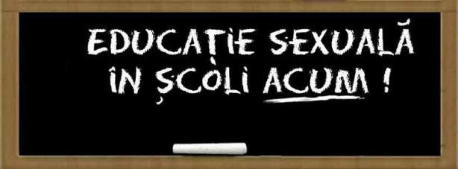ONG-urile cer educație sexuală în școli
Zeci de ONG-uri au lansat un apel pentru introducerea educației sexuale în școli. Astfel, inițiativa lansată de Coaliția pentru Egalitate de Gen și Asociația Sexul vs. Barza cere elaborarea unui plan strategic pentru educație sexuală.
De asemenea, organizațiile i-au cerut Ministerului Educației să adopte o poziție oficială pentru obligativitatea educației sexuale în școli.
”Statul român, prin educația pe care o oferă generațiilor tinere, are datoria de a cultiva respectul și egalitatea între femei și bărbați, acceptarea diversității și cunoașterea despre afecțiune și sexualitate, care să-i facă pe copii și tineri să se înțeleagă pe sine și pe cei din jur. Educația sexuală înseamnă a învăța despre aspectele cognitive, emoționale, sociale, interactive și fizice ale sexualității. Educația sexuală este adecvată vârstei și este corectă din punct de vedere științific, având ca scop înzestrarea copiilor și tinerilor cu informații, competențe și valori pozitive legate de propria sexualitate, relații sănătoase și respectul față de sănătatea lor sexuală și a altora”, explică ONG-urile, într-un comunicat de presă.
Asociațiile atrag atenția că educația sexuală ar trebui să înceapă înainte ca tinerii să devină activi sexual.
De asemenea, organizațiile au amintit că România este semnatară a Programului de Acțiune al Conferinței Internaționale a ONU privind Populația și Dezvoltarea, care prevede educație sexuală și servicii de planificare familială accesibile și de calitate pentru toți.
Totodată, obligativitatea educației sexuale în unitățile școlare este recunoscută prin Legea 272/2004 (republicata in 2014) privind protecția și promovarea drepturilor copilului.
De asemenea, asociațiile cer Institutului pentru Științele Educației (ISE) introducerea explicită a educației sexuale în noul proiect de politici educaționale „Repere pentru proiectarea și actualizarea curriculum-ului național”. Totodată, au cerut ISE crearea unor manuale școlare care să cuprindă informații adecvate vârstei elevilor, relevante și corecte din punct de vedere științific, precum și formarea cadrelor didactice competente pentru predarea educației sexuale.
Educația sexuală ar trebui să promoveze:
- respectul între parteneri și comportamente ce exclud orice formă de violență sexuală
- protejarea împotriva infecțiilor cu transmitere sexuală și prevenirea discriminării persoanelor care suferă de HIV/SIDA
- protejarea împotriva sarcinilor nedorite
- posibilitatea identificării și semnalizării de către copii și tineri a abuzurilor sexuale comise asupra lor
- cunoștințe despre sexualitate și funcționarea aparatului reproductiv feminin și masculin
- cunoștințe despre sexualitate și funcționarea aparatului reproductiv feminin și masculin

EVZ

Conferință regională despre protecția copilului: În prima jumătate a anului s-a dublat numărul abuzurilor sexuale
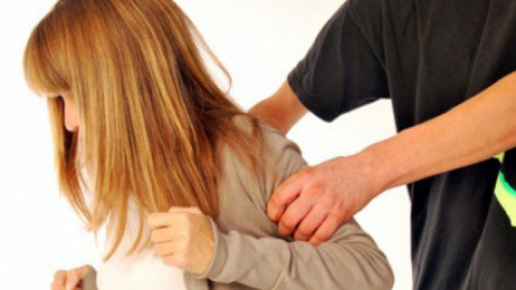15-07/abuz-465x390
Până pe 30 septembrie are loc în România conferința regională europeană IPSCAN pe protecția copilului la care participă 400 de specialiști din peste 50 de țări.
Societatea Internaţională pentru Prevenirea Abuzului şi Neglijării Copilului (ISPCAN) şi Federaţia Organizaţiilor Neguvernamentale Pentru Copil (FONPC) organizează, pentru prima oară în România, Conferinţa Regională Europeană ISPCAN.
Bogdan Simion, președintele FONPC, a declarat, ieri, în deschiderea conferinţei, că în 25 de ani România a reușit să reducă numărul de copii instituționalizați de la 200.000 câți erau în 1990 la 20.000. Potrivit lui Simion, numărul copiilor care beneficiază de o formă de protecție în România a scăzut sub 60.000.
Simion a arătat că numai în prima jumătate a anului, numărul abuzurilor sexuale asupra minorilor s-a dublat faţă de aceeaşi perioadă a anului trecut, iar pe lângă acest tip de abuz, şi mai frecvente sunt abuzul emoţional şi cel fizic.
El a adăugat că foarte mulți părinți continuă să aplice corecții corporale copiilor lor considerând acest lucru o formă de educație, iar formele de abuz şi de neglijare sunt prezente în familie, la şcoală, dar şi în centrele de plasament.

Citeste si:
+Ce a scris Robbie Williams pe Twitter după concertul de la Bucureşti. "Ruşine!" i-au spus fanii englezi
+Prima minciună din cazul atacului miliardarilor de la Pitești. Dezvăluiri din anchetă: soțul nu a fost lovit cu ranga în fața copiilor
+"Spovedania” fostului mare actor Dragoș Pâslaru: „În ’90 au vrut să mă omoare! Am fost foarte fericit!” / EXCLUSIV EVZ

"Impactul psihologic este extraordinar şi am dorit să organizăm în România această conferinţă şi pentru că am vrut să punem pe agenda publică această problematică, pentru că, pe undeva, abuzul şi neglijarea au fost uitate de autorităţi", a mai spus preşedintele FONPC.
De asemenea, el a arătat că anual sunt înregistrate în jur de 12.500 de cazuri de abuz asupra copilului în România, subliniind însă că cifrele reale sunt mult mai mari decât cele oficiale.
"Trebuie să protejăm copiii de toate formele de violenţă şi trebuie să vedem cum facem acest lucru", a spus preşedintele ISPCAN, Joan Van Niekerk.
Conferinţa ISPCAN are loc în perioada 27- 30 septembrie şi reuneşte specialişti internaţionali din sănătate, asistenţă socială şi medicală, psihologie şi justiţie.

